«СОГЛАСОВАНО»  Глава администрации Пограничного муниципального района  И.В. Червинец ______________  «СОГЛАСОВАНО»  Начальник ОГИБДД ОМВД России по Пограничному району майор полиции  Ю.И. Финогентов____________ |  |  | «УТВЕРЖДАЮ»  Директор МКОУ «ПСОШ №1 Пограничного муниципального района»  Н.В. Тихонова _____________

ПАСПОРТ
дорожной безопасности образовательного учреждения
Муниципального казенного образовательного учреждения «Пограничной средней общеобразовательной школы №1 Пограничного муниципального района»

2013
Общие сведения

Муниципального казенного образовательного учреждения «Пограничной средней общеобразовательной школы №1 Пограничного муниципального района»
Тип ОУ: общеобразовательный
Юридический адрес ОУ: поселок Пограничный, ул. Кирова, 11
Фактический адрес ОУ: поселок Пограничный, ул. Кирова, 11

Руководители ОУ:
Директор: Тихонова Наталья Васильевна 21-6-81
Заместитель директора
по учебной работе: Шульгина Марина Николаевна 21-6-95
Заместитель директора
по воспитательной работе: Ткачева Елена Сергеевна 21-6-95

Ответственные работники
муниципального органа
образования: инженер МКОУ ЦОД МОУ Ребезов Михаил Иванович
23-8-49 пос. Пограничный, ул. Советская, 63

Ответственные от
Госавтоинспекции: Начальник ОГИБДД ОМВД России по Пограничному району майор полиции Финогентов Ю.И.
22-1-20 пос. Пограничный, ул. Школьная, 6

Ответственные работники
за мероприятия по профилактике
детского травматизма: Заболоцкая Василиса Викторовна, инженер по охране труда и технике безопасности 21-6-95

Руководитель или ответственный
работник дорожно-эксплуатационной
организации, осуществляющей
содержание УДС∗: Глава Пограничного городского поселения -Коровин Павел Михайлович 21-7-00 пос. Пограничный, ул. Советская,31
Руководитель или ответственный
работник дорожно-эксплуатационной
организации, осуществляющей
содержание ТСОДД∗: Глава Пограничного городского поселения -Коровин Павел Михайлович 21-7-00 пос. Пограничный, ул. Советская,31

Количество учащихся: 799
Наличие уголка по БДД: имеется

Наличие класса по БДД: не имеется

Наличие автогородка (площадки) по БДД: не имеется

Наличие автобуса в ОУ: имеется

Владелец автобуса МКОУ «ПСОШ №1 Пограничного муниципального района»

Время занятий в ОУ:
1-ая смена: 8:00 – 13:30
2-ая смена: 13:45 – 18:20
внеклассные занятия: 17:00 – 19:00

Телефоны оперативных служб:
01- пожарная часть МЧС
02- дежурная часть ОМВД России по Пограничному району
03- скорая медицинская помощь
21-6-83 – единая диспетчерская служба администрации Пограничного МР

Содержание
- План-схемы ОУ.
- район расположения ОУ, пути движения транспортных средств и детей (учеников, обучающихся);
- организация дорожного движения в непосредственной близости от образовательного учреждения с размещением соответствующих технических средств, маршруты движения детей и расположение парковочных мест;
- маршруты движения организованных групп детей от ОУ к стадиону, парку или к спортивно-оздоровительному комплексу;
- пути движения транспортных средств к местам разгрузки/погрузки и рекомендуемых безопасных путей передвижения детей по территории образовательного учреждения.

- Информация об обеспечении безопасности перевозок детей специальным транспортным средством (автобусом).
  - общие сведения;
  - маршрут движения автобуса до ОУ;
  - безопасное расположение остановки автобуса ОУ.

III. Приложения:

I. План-схемы ОУ.
План-схема района расположения ОУ,
пути движения транспортных средств и детей (учеников)
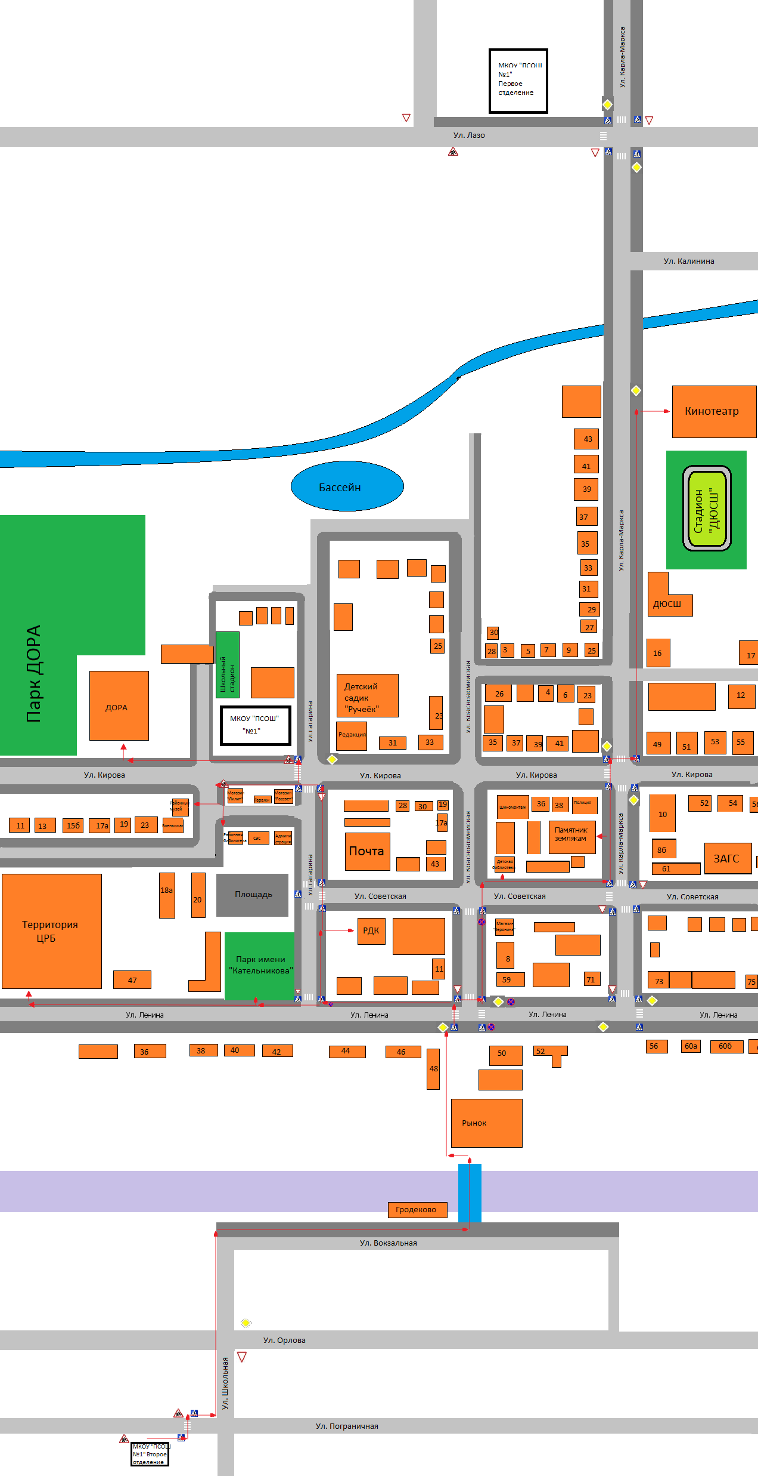

Схемы организации дорожного движения в непосредственной близости от образовательного учреждения с размещением соответствующих технических средств, маршруты движения детей и расположение парковочных мест

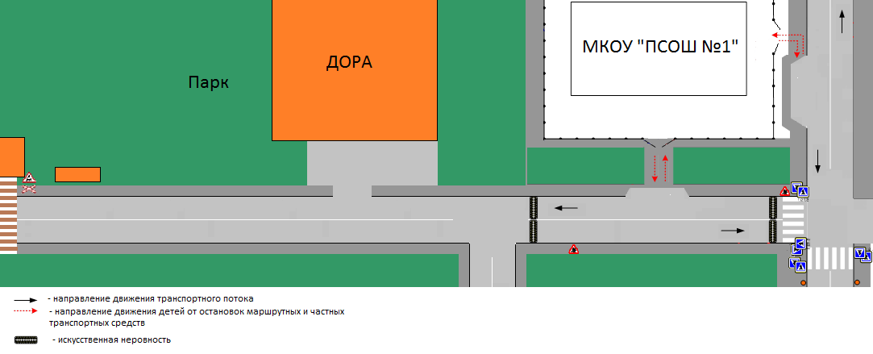

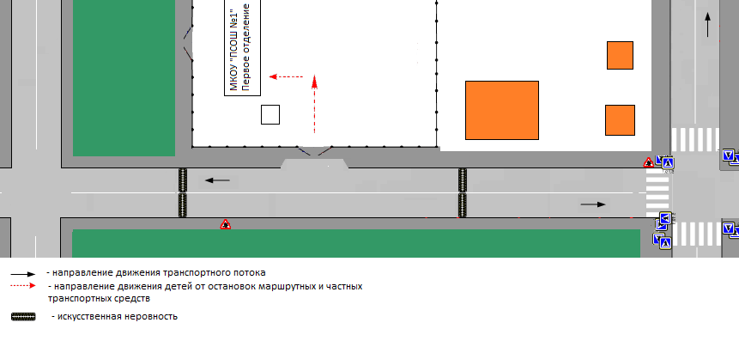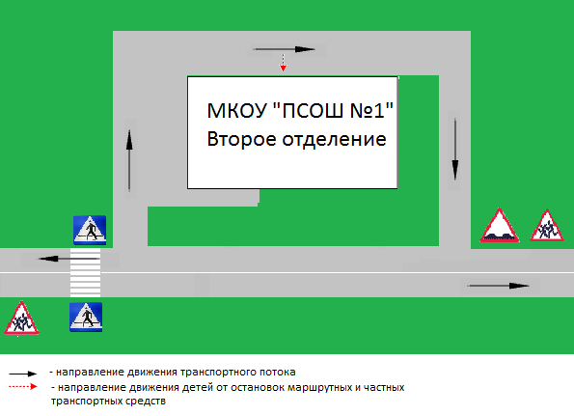
Маршруты движения организованных групп детей от ОУ к стадиону, парку или к спортивно-оздоровительному комплексу 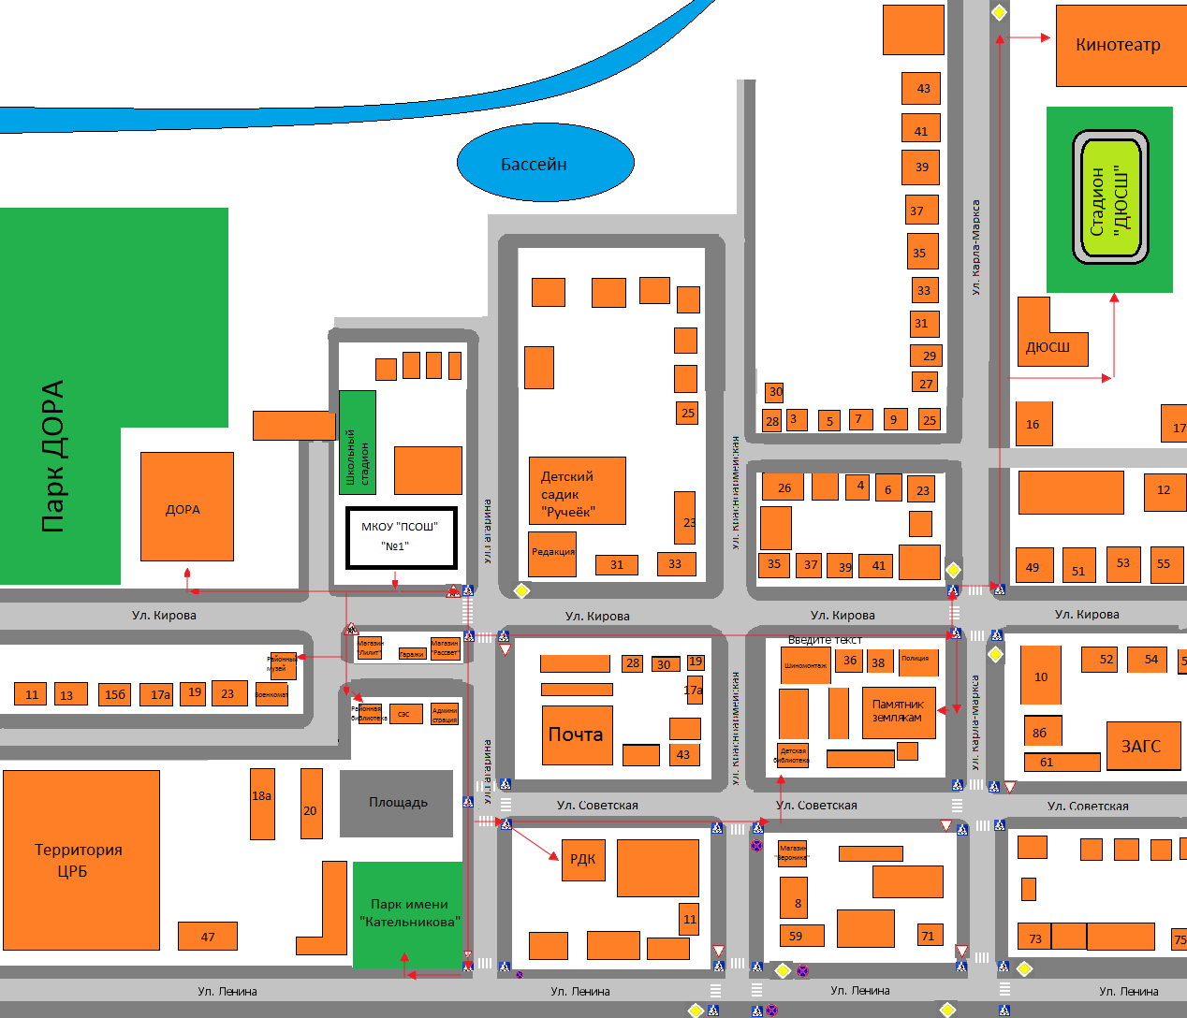
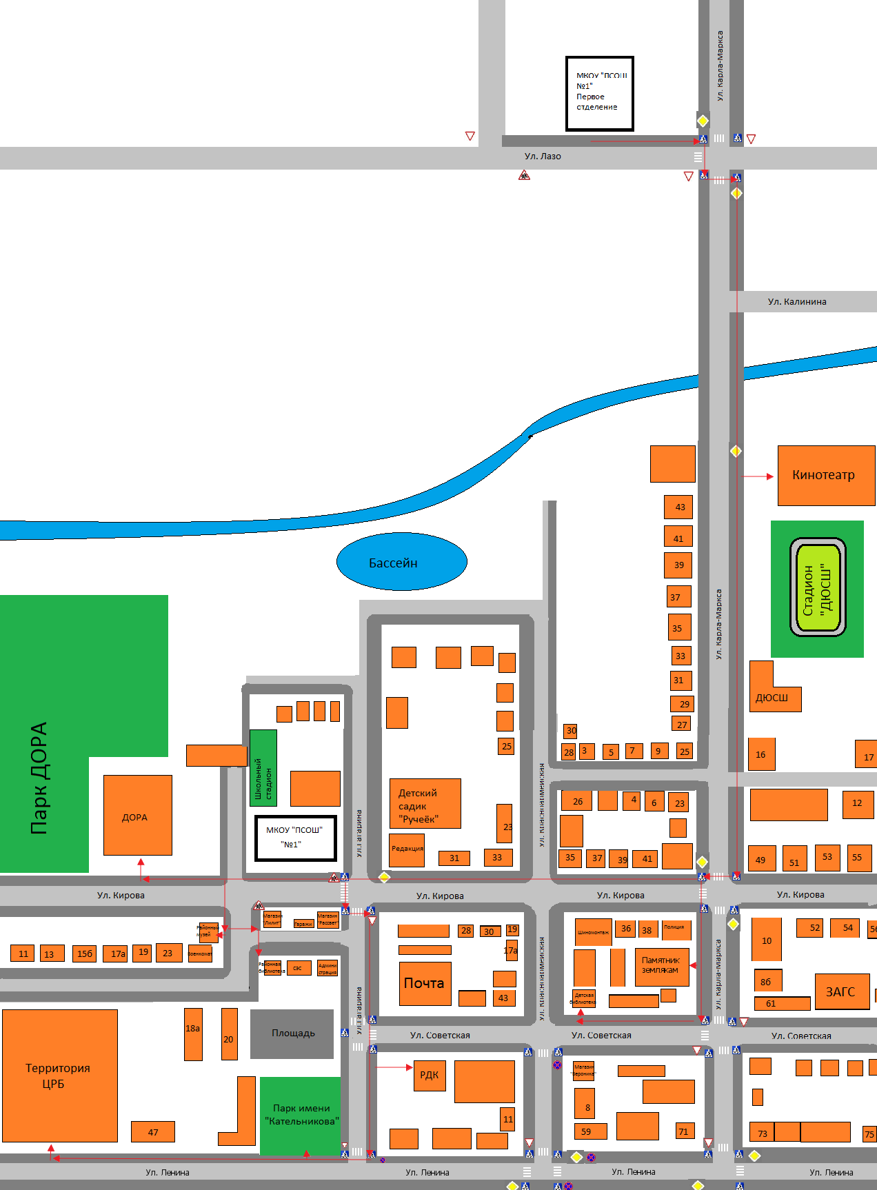
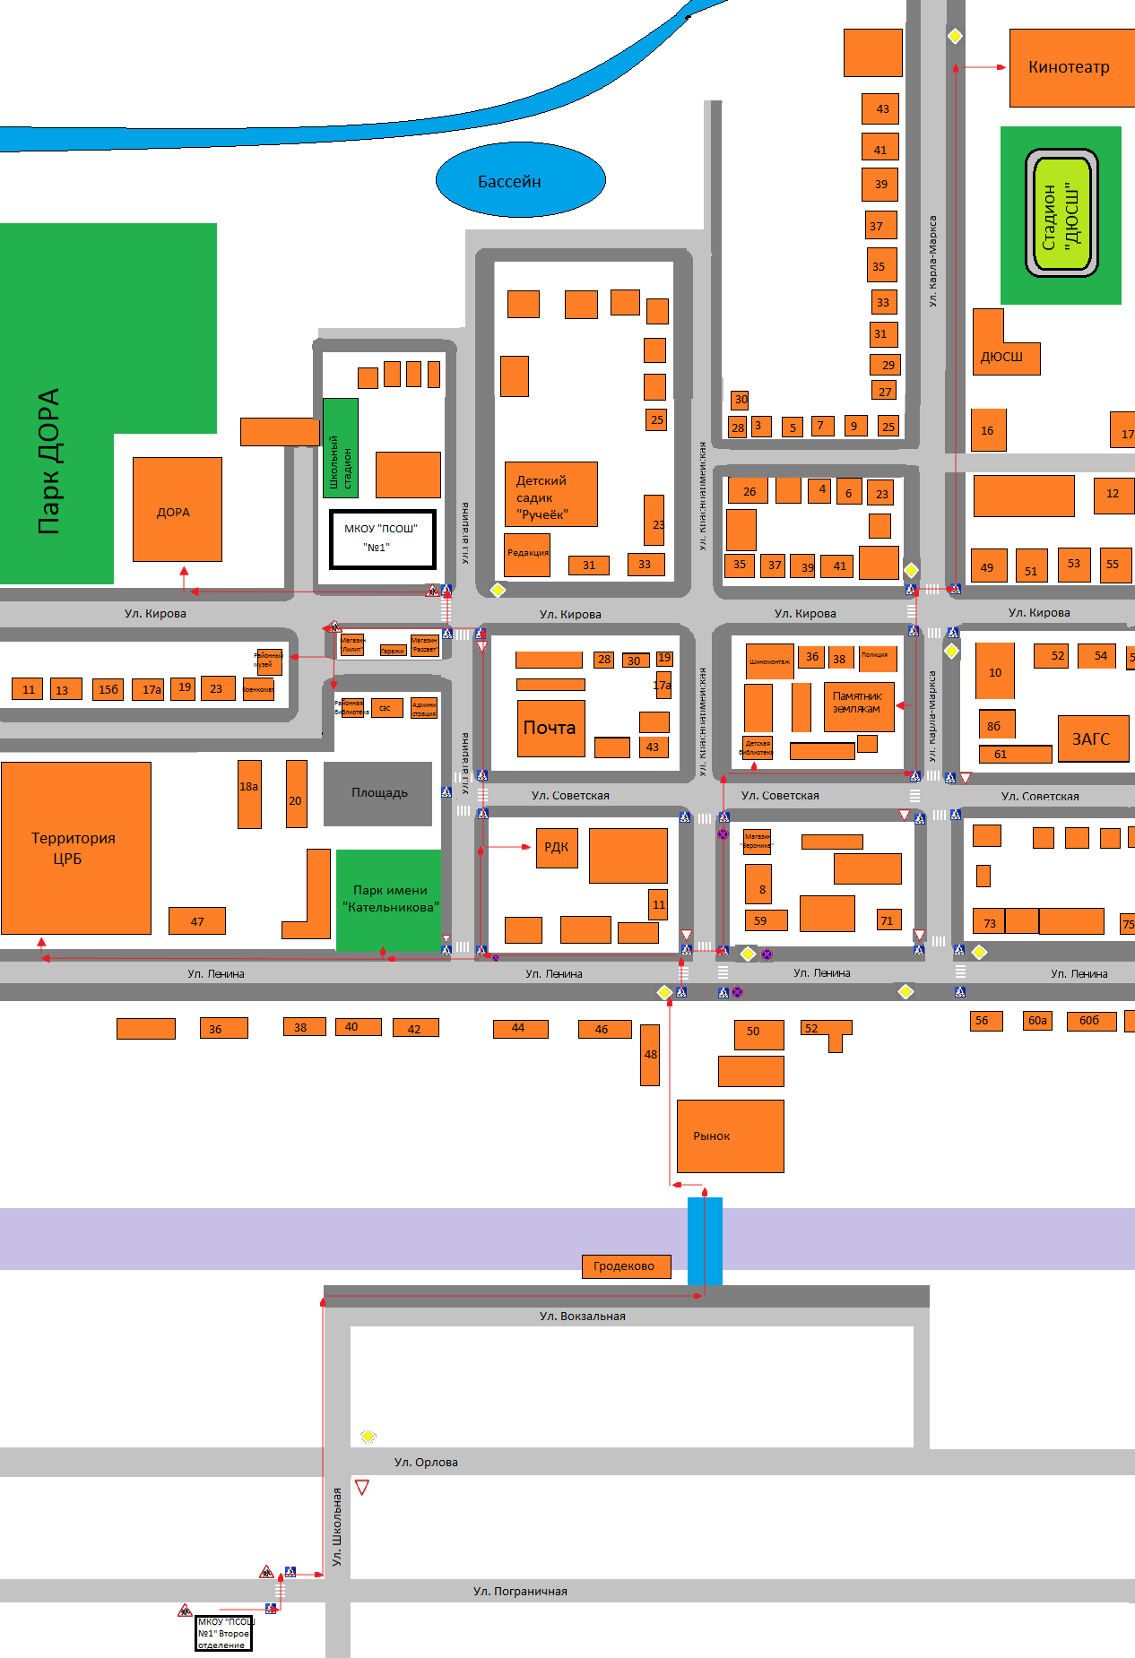

Пути движения транспортных средств к местам разгрузки/погрузки и рекомендуемые пути передвижения детей по территории образовательного учреждения

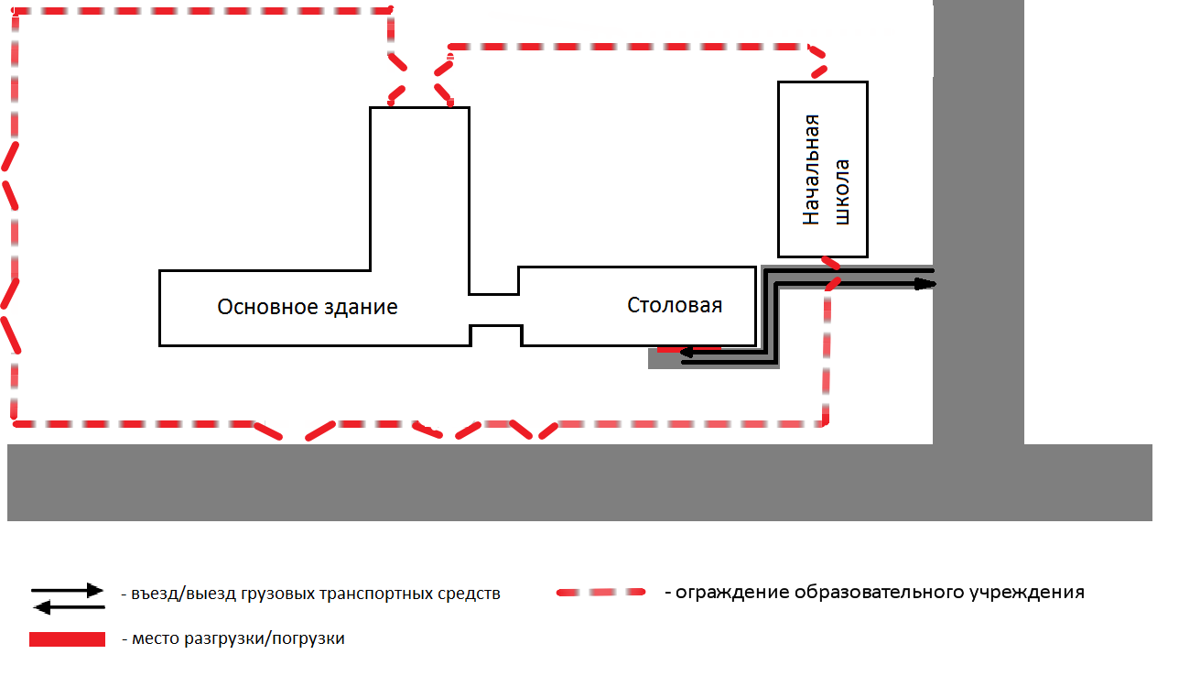
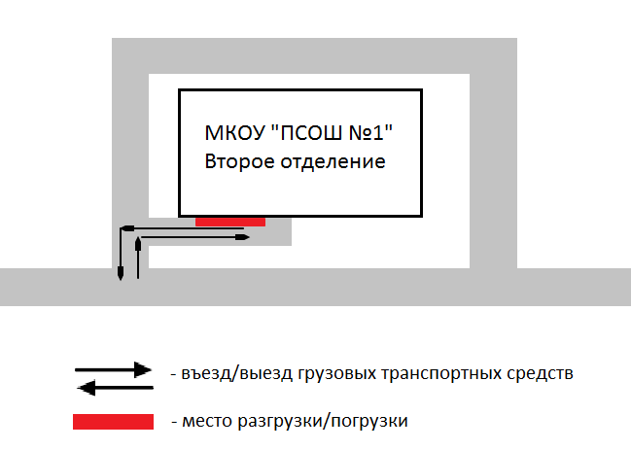
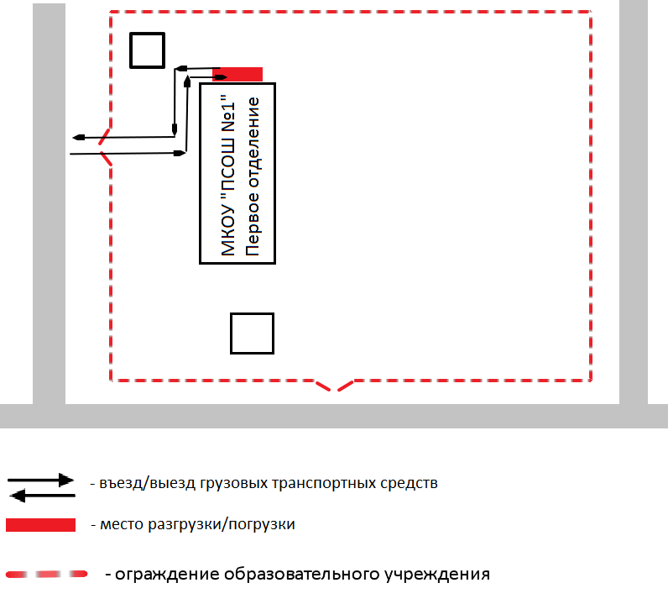

II. Информация об обеспечении безопасности перевозок детей специальным транспортным средством (автобусом).

Общие сведения

Марка: КАВЗ 4238-05
Государственный регистрационный: О 001 АУ
Соответствие конструкции требованиям, предъявляемым к школьным автобусам: соответствует

1. Сведения о водителе автобуса

Фамилия, имя, отчество | Принят на работу | Стаж в кате-гории D | Дата пред- стоящего мед. осмотра | Период проведения стажировки | Повыше-ние ква- лификации | Допущен- ные нару- шения ПДД
Ерошкин Андрей Анатолье-вич |  | 5 лет | 31.08.2014

2. Организационно-техническое обеспечение

1) Лицо, ответственное, за обеспечение безопасности дорожного движения: Н.В. Тихонова, директор школы
Назначено: Иващенко Оксана Алексеевна, соц. педагог,
прошла аттестацию 02.04.2013.
2) Организация проведения предрейсового медицинского осмотра водителя:
осуществляет : ЦРБ
на основании договор №19 от 9 января 2013г.
действительного до 31.12.2013.

3) Организация проведения предрейсового технического осмотра транспортного средства:
Осуществляет: ООО «Приморье»
на основании договор: №2 от 27.02.13.
действительного до 31.12.2013.

4) Дата очередного технического осмотра ____________________________
____________________________
____________________________

5) Место стоянки автобуса в нерабочее время: территория ООО «Приморье»

меры, исключающие несанкционированное использование _____________
________________________________________________________________
________________________________________________________________

3. Сведения о владельце

Юридический адрес владельца: поселок Пограничный, ул. Кирова, 11
Фактический адрес владельца: поселок Пограничный, ул. Кирова, 11
Телефон ответственного лица: 21-6-81
4. Сведения об организациях, осуществляющих перевозку детей специальным транспортным средством (автобусом)

Рекомендуемый список контактов организаций, осуществляющих перевозку детей специальным транспортным средством (автобусом).

5. Сведения о ведении журнала инструктажа

Маршрут движения автобуса ОУ
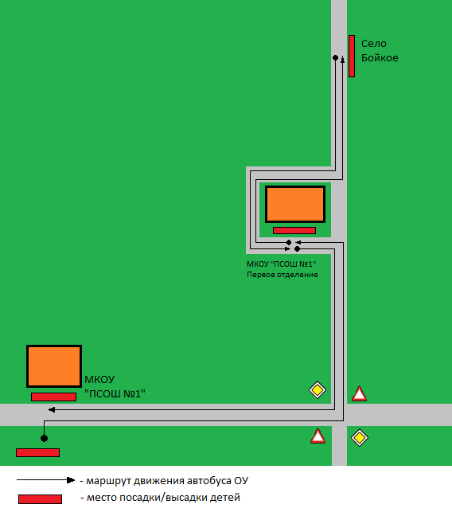

Безопасное расположение остановки автобуса у ОУ

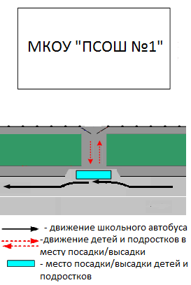
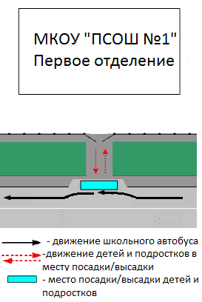

 Дорожно-эксплуатационные организации, осуществляющие содержание УДС, несут ответственность в соответствии с законодательством Российской Федерации (Федеральный закон «О безопасности дорожного движения» №196-ФЗ, КоАП, Гражданский кодекс).
 Дорожно-эксплуатационные организации, осуществляющие содержание УДС, несут ответственность в соответствии с законодательством Российской Федерации (Федеральный закон «О безопасности дорожного движения» №196-ФЗ, КоАП, Гражданский кодекс).

